Лекция №11
Vue-Cli, однофайловые компоненты, sfc файлы, слоты, emits, provide/inject. Введение в composition api, Роутинг vue.

Vue-Cli - это инструмент для создания готового шаблона минимального проекта готового к разработке. На прошлой лекции мы с вами рассматривали подход когда мы устанавливаем фреймворк непосредственно в файле, и подключем его через CDN. До недавнего времени использовался установщик Vue-Cli https://cli.vuejs.org/ сейчас установка осуществляется через команду npm create vue@latest
Рассмотрим установку VUE с помощью npm create vue@latest эта команда установит и запустит create-vue , официальный инструмент для создания каркасов проектов Vue. Вам будут представлены запросы на несколько дополнительных функций, таких как TypeScript, поддержка тестирования и т.д (т.е это по сути установщик минимального web приложения, на фреймворке). После установки, получим демонстрационный пакет, который запустим с помощью команд npm i и команды npm run dev.
Данный проект имеет определенную структуру папок. Это помогает при разработке структурировать проект и далее в случае большого проекта легко в нем ориентироваться.
Чтобы запустить данное приложение наберем в терминале команду npm run dev предварительно установив node.js если он не установлен. После запуска в терминале вы увидите ссылку на адрес http://localhost:5173/ при переходе по ссылке откроется окно с рисунком представленным ниже, это означает, что ваше приложение установлено успешно и можно приступать к разработке.
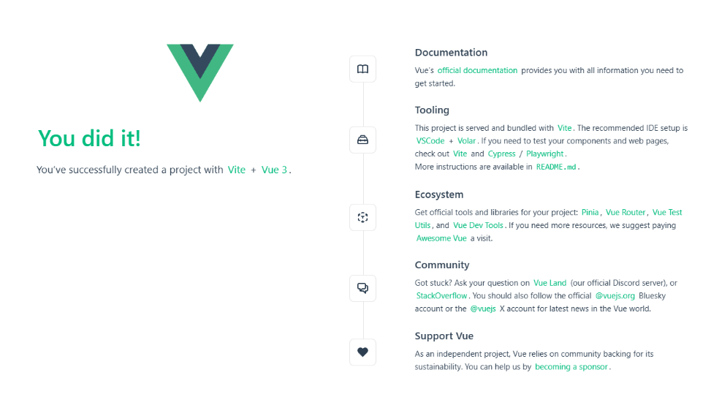

Данный подход в разработке использует в своем принципе sfc файлы от Single File Component - специальный формат файлов, позволяющий собрать в одном файле шаблон с версткой логику и стилизацию компонента vue. Такой подход применяется для написания простых spa приложений.
Single-page application (SPA) - это веб-приложение, загружает только одну HTML-страницу и динамически обновляет ее содержимое без необходимости полной перезагрузки страницы при взаимодействии с пользователем.
Архитектура Single Page Application (SPA) является популярным подходом в веб-разработке, позволяет создавать динамичные приложения. Spa приложение работает на клиентской стороне, весь код выполняется в браузере. SPA использует роутинг для управления навигацией между различными разделами или состояниями приложения. Он отслеживает изменение URL и, в зависимости от него, загружает соответствующий компонент или страницу без перезагрузки. SPA разделяет приложение на множество небольших и независимых блоков, которые могут быть модульно разработаны и повторно использованы. Компоненты представляют определенный функционал или интерфейс, их можно вкладывать друг в друга для создания сложных приложений. Для реализации таких spa идеально подходят файлы sfc с расширением .vue
Чтобы создать файл sfc необходимо в каталоге создать файл с расширением .vue
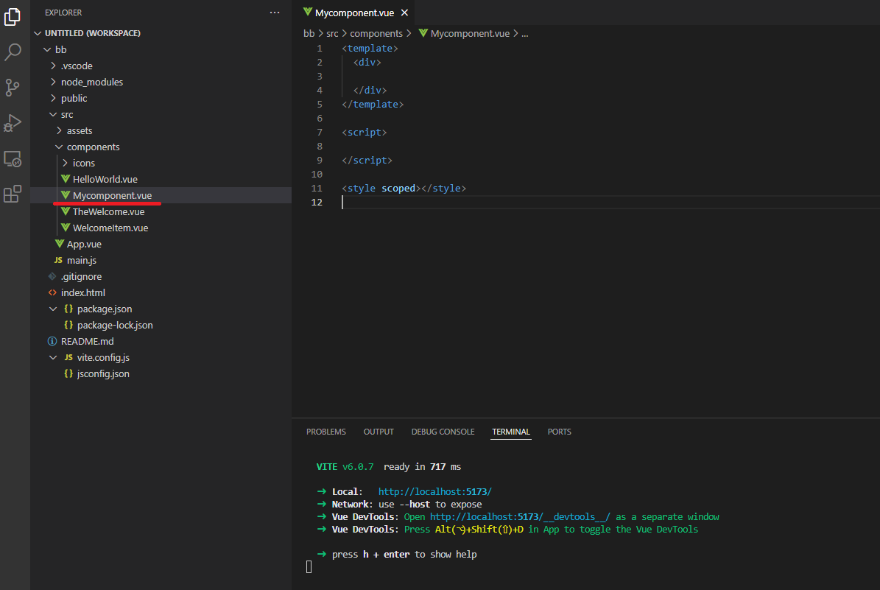

Однофайловые компоненты Vue используют подход сочетающий в одном файле HTML, CSS и JavaScript код. Чаще всего *.vue файл состоит из трёх секций языковых блоков: <template>, <script> и <style>:
- Секция <script> представляет собой обычный модуль JavaScript. Здесь можно писать основную логику работы модуля , обработчики событий, ajax запросы. И т.д.
- Секция <template> определяет шаблон компонента. т.е верстку, которая будет отображаться при запуске данного компонента в приложении. По сути является основным блоком sfc файла, которая отдает верстку. Т.к стили и логику можно подключить из других файлов.
- Секция <style> определяет CSS, связанный с компонентом,
Если <style> тег имеет scoped атрибут, его CSS будет применяться только к элементам текущего компонента.
Данные файлы можно подключать как отдельный функционал, например если у вас есть 4-5 страниц, и у каждой страницы есть footer, чтобы каждый раз не писать код в повторяющейся странице целесообразно подключать такой компонент. Рассмотрим структуру нашего проекта.
Папка components – предназначена для складывания отдельных компонентов приложения, которые вы в дальнейшем подключаете в вашем проекте.
Папка assets - содержит файлы css.
Файл App.vue - является главным файлом, который загружается при загрузке приложения. Именно там будет храниться корневой компонент приложения
Файл main.js - отвечает за монтирование нашего приложения, и по сути является точкой входа в приложении.
Файл package.json - содержит список установленных библиотек.
Файл .gitignore - указывает список файлов которые не будут загружаться на гитхаб,
Рассмотрим наш файл App.vue
Файл README.md- содержит информацию о проекте, и заполняется разработчиком в случае такой необходимости

<!-- // как можно увидеть в начале мы импортируем наши компоненты, находящиеся в папке components -->
<script setup>
import HelloWorld from './components/HelloWorld.vue'
import TheWelcome from './components/TheWelcome.vue'
</script>
<template>
<header>
<!-- подключаем нашу картинку из каталога assets -->
<img alt="Vue logo" class="logo" src="./assets/logo.svg" width="125" height="125" />
<div class="wrapper">
<!-- // подключаем наш компонент и отправляем в него пропс с именем msg="You did it!" -->
<HelloWorld msg="You did it!" />
</div>
</header>
<main>
<!-- подключаем наш второй компонент -->
<TheWelcome />
</main>
</template>
<!-- применяем наши стили к данному компоненту,
как видно, некоторые стили применяются к классу,
некоторые непосредственно к тегу -->
<style scoped>
header {
line-height: 1.5;
}
.logo {
display: block;
margin: 0 auto 2rem;
}
</style>

Удалим все компоненты и стили находящиеся в папке components оставив файл Mycomponent.vue

Создадим в папке components 2 компонента Myheader.vue и Myfooter.vue

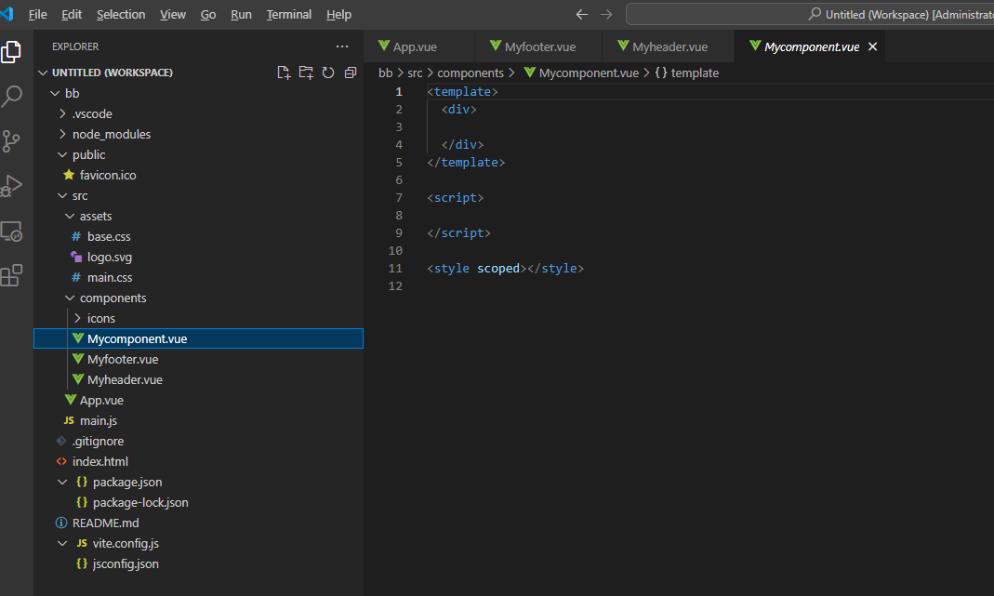

Добавим в эти компоненты элементарную верстку. Абзац с названием подвал и шапка сайта. Далее перейдем в компонент App.vue импортируем наши компоненты после повторного запуска приложения мы увидим, что содержимое наших приложений отображается на экране.
<!-- // как можно увидеть в начале мы импортируем наши компоненты, находящиеся в папке components -->
<script setup>
import Myfooter from './components/Myfooter.vue'
import Myheader from './components/Myheader.vue'
</script>

<template>
<Myheader/>
<Myfooter/>
</template>
<style scoped>

</style>

Чтобы можно было использовать стили css, подключим фреймворк tailwind. Важным моментом является файл index.html, если посмотреть в него, то можно увидеть, что именно здесь монтируется наше приложение.

<!DOCTYPE html>
<html lang="">
<head>
<meta charset="UTF-8">
<link rel="icon" href="/favicon.ico">
<meta name="viewport" content="width=device-width, initial-scale=1.0">
<title>Vite App</title>
</head>
<body>
<div id="app"></div>
<script type="module" src="/src/main.js"></script>
</body>
</html>

После подключения через cdn фреймворк tailwind готов к использованию
<!DOCTYPE html>
<html lang="">
<head>
<meta charset="UTF-8">
<link rel="icon" href="/favicon.ico">
<meta name="viewport" content="width=device-width, initial-scale=1.0">
<title>Vite App</title>
<script src="https://cdn.tailwindcss.com"></script>
</head>
<body>
<h1 class="text-3xl font-bold underline">
Привет мир!
</h1>
<div id="app"></div>
<script type="module" src="/src/main.js"></script>
</body>
</html>

Далее рассмотрим наш компонент Mycomponent.vue
<template>
<div>
<!-- с помощью директивы v-for рендерим наш полученный массив с сервера -->
<div v-for="(item, index) in dataFetch" v-bind:key="index">
<div style="width: 18rem;">
<img :src=item.url alt="...">
<div>
<h5>{{ item.title }}</h5>
<p>номер id - {{ item.id }}</p>
</div>
</div>
</div>
</div>
</template>

<script>
export default {
data() {
return {
dataFetch: null,
num: 5,
}
},
// с помощью хука жизненного цикла делаем запрос не сервер с помощью асинхронной функции
async mounted() {
// ожидаем наш запрос с сервера, не забываем про наш параметр, который мы передаем в конце в запросе,
// где наша переменная, т.е мы можем динамическим менять количество запросов
const response = await fetch(`https://jsonplaceholder.typicode.com/photos?_limit=${this.num}`);
// помним, что мы получаем Json, далее мы его преобразуем в объект
this.dataFetch = await response.json();
// выведем в консоль наш результат
console.log(this.dataFetch)
}
}
</script>

Передадим в наш главный компонент пропс в виде обычного текста, чтобы этот текст можно было принять в компоненте.
<Mycomponent title=" Этот текс является переданным пропсом"/>
Для этого необходимо использовать специальный синтаксис. В самом компоненте определяем данный пропс. Т.е указываем во вкладке как они будут называться
export default {
props: ['title'],
data() {
return { }
},
}}
Далее указываем в верстке место, где мы ходим данный пропс указать
<h4> {{ title }} </h4>
Вот пример кода
<template>
<div>
<h4> {{ title }} </h4>
<!-- с помощью директивы v-for рендерим наш полученный массив с сервера -->
<div v-for="(item, index) in dataFetch" v-bind:key="index">
<div style="width: 18rem;">
<img :src=item.url alt="...">
<div>
<h5>{{ item.title }}</h5>
<p>номер id - {{ item.id }}</p>
</div>
</div>
</div>
</div>
</template>
<script>

export default {
props: ['title'],
data() {
return {
dataFetch: null,
num: 5,
}
},
// с помощью хука жизненного цикла делаем запрос не сервер с помощью асинхронной функции
async mounted() {
// ожидаем наш запрос с сервера, не забываем про наш параметр, котоые мы передаем в конце в запросе,
// где наша переменная, т.е мы можем динамическим менять количество запросов
const response = await fetch(`https://jsonplaceholder.typicode.com/photos?_limit=${this.num}`);
// помним что мы получаем Json? далее мы его преобразуем в объект
this.dataFetch = await response.json();
// выведем в консоль наш результат
console.log(this.dataFetch)
}

}
</script>

Слоты - Это такие места в компоненте, куда можно вставлять разметку. Благодаря элементу slot мы формируем специальную область в дочернем компоненте, в которую мы можем что-то вставлять из родительского компонента. Это область для вставки данных из родительского компонента. Организуется данная архитектура следующим образом. Обратимся к нашему мини проекту.
<!-- // как можно увидеть в наче мы импортируем наши компоненты, назодящиеся в папке components -->
<script setup>
import Myfooter from './components/Myfooter.vue'
import Myheader from './components/Myheader.vue'
import Mycomponent from './components/Mycomponent.vue'
</script>
<template>
<div>
<!-- // декомпозируем синтакис наше шаблона следующим образом, между тегами вставляем текст -->
<Myheader class=" bg-red-500" /> Этот текст SLOT <Myheader class=" bg-red-500" />
<Mycomponent title=" Этот текс является переданным пропсом"/>
<Myfooter class=" bg-red-500" />
</div>
</template>
<style scoped></style>
<template>
<div>
<!-- // в данном месте будет проброен текст месето тегов slot -->
<slot></slot>
<p> Шапка приложения </p>
</div>
</template>
Мы можем написать внутри html-разметку и она успешно будет выведена внутри компонента.
<Myheader class=" bg-red-500" /> <p style="color: brown;"> Контент </p> <Myheader class=" bg-red-500" />

Бывают ситуации, когда информация в слоте отсутствует, если между тегов slot вставить верстку она будет отображаться.
<template>
<div>
<!-- // в данном месте будет проброен текст месето тегов slot -->
<slot> <h4>Этот текст будет отображен если в дочернем компоненте, где этот компонент импортирован в него ничего не будет положено</h4></slot>
<p> Шапка приложения </p>
</div>
</template>

Emits
Используя встроенный метод emit, мы можем вызывать события и передавать данные вверх по иерархии компонентов. Разберем простой пример. Создаем компонет ChildComp, который будем дочерним для родительского компонента Myheader.
<template>
<div>
<!-- // в данном месте будет проброен текст месето тегов slot -->
<slot>
<h4>Этот текст будет отображен если в дочернем компоненте, где этот компонент импртирован в него ничего не будет
положено</h4>
</slot>
<!-- создадим компонент в котором свяжем название emit c событием в родительском компоненте -->
<Child_comp @childemit="actionEmit" />
</div>
</template>

<script setup>
import Child_comp from './Child_comp.vue'
function actionEmit() {
console.log(' событие emit');
}
</script>

Введение в composition api,

Composition API - это альтернативный способ написания приложений Vue.

Как нам известно подход c options api имеет структурированный подход,
Data()
Methods()
Watch()
Computed()
Mounted()

При использовании Composition API переменные можно объявлять как в обычном js.
data() {
return {
someObject: {}
}
}
const someObject = ref({})

Обработчики событий помещались в блок methods сейчас просто объявляются как функция
methods: {
myFunction(data) {
console.log(data)
}
}

const myFunction = (data) => {
console.log(data)
}

Вычисляемые свойства, хуки предварительно должны быть импортированы
mounted() {
// ...
}

import { onMounted } from 'vue'
const el = ref()
onMounted(() => {
el.value // <div>
})

script setup

По сути, script setup компонент - это особый вид компонента, который сделан на подходе Composition API, но является более сокращенной формой записи. Это "синтаксический сахар" Composition API компонентов для того, чтобы упростить работу с ними.
<template>
<div>
<h1>{{ message }}</h1>
<button @click="updateMessage">Обновить сообщение</button>
</div>
</template>
<script>
import { ref } from 'vue'
export default {
setup() {
const message = ref('Привет, мир!')
const updateMessage = () => {
message.value = 'Сообщение обновлено!'
}
// Возвращаем переменные и функции, чтобы они были доступны в шаблоне
return {
message,
updateMessage
}
}
}
</script>

И вот так этот компонент выглядит если его сформировать в script setup.

<script setup>
import { ref } from 'vue'
const message = ref('Привет, мир!')
const updateMessage = () => {
message.value = 'Сообщение обновлено!'
}
// Нет необходимости в return, все переменные и функции автоматически доступны в шаблоне
</script>
<style scoped></style>
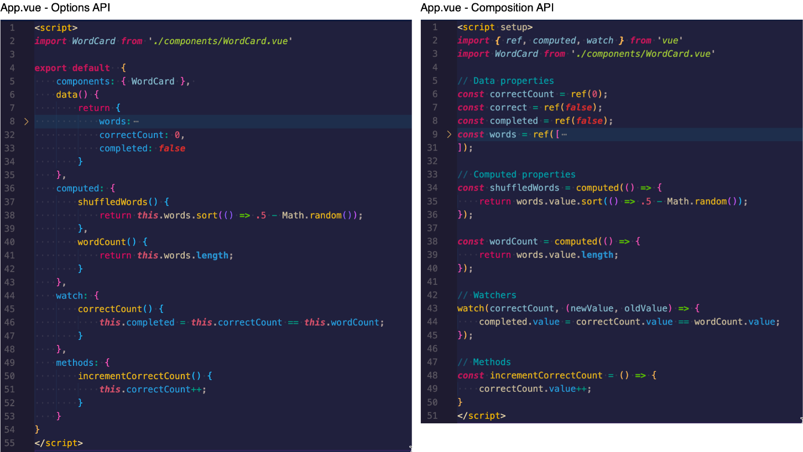

Роутинг vue.

Одной из основных задач веб-приложении является маршрутизации. Концепция маршрутизатора сводится к тому, что в зависимости от указанного пути и дополнительных параметров приложение отображает соответствующий контент. Например, наша логика подразумевает, что при переходе по вкладке /about отобразится страница о нас, а во вкладке /contacts - форма обратной связи и контактные данные.
Для решения задачи маршрутизации в vue3 есть встроенная бибилиотека Vue-router которая позволяет работать с маршрутами. Документация находиться по адресу https://router.vuejs.org/
Для установки маршрутизатора необходимо выполнить команду
npm install vue-router@4
После установки можно будет увидеть, что данная библиотека установлена в файле package.json
{
"name": "bb",
"version": "0.0.0",
"private": true,
"type": "module",
"scripts": {
"dev": "vite",
"build": "vite build",
"preview": "vite preview"
},
"dependencies": {
"vue": "^3.5.13",
"vue-router": "^4.5.0"
},
"devDependencies": {
"@vitejs/plugin-vue": "^5.2.1",
"vite": "^6.0.5",
"vite-plugin-vue-devtools": "^7.6.8"
}
}

Маршрутизация
Vue Router построен на основе компонентов Vue. Когда происходит настройка маршрутов, чтобы сообщить Vue Router, какие компоненты показывать для каждого пути URL при переходе по маршрутам перезагрузка страницы не происходит, идет отображение компонентов в блоке
<div id="app"></div>

Подключение роутинга мощно расписать на несколько этапов в несколько этапов
- Установка;
- Настройка маршрутизатора;
- Созданием компонентов роутинга;
- Настройка навигационной панели;
Настройка APP.vue
Одним из этапов настройки является использование таких компонентов как:
<RouterLink> - используется вместо ссылки <a>
<RouterView> - сообщает, где отображать текущий компонент маршрута. Этот компонент, который соответствует текущему пути URL.
Рассмотрим пример с официальной документации для настройки компонента APP.vue
<template>
<h1>Hello App!</h1>
<p>
<strong>Current route path:</strong> {{ $route.fullPath }}
</p>
<nav>
//наши компоненты роказывают по какому адрему будет переход to="/" to="/about"
<RouterLink to="/">Go to Home</RouterLink>
<RouterLink to="/about">Go to About</RouterLink>
</nav>
<main>
// в данном компоненте буду отображаться sfc, который будет настроен
// и по определенному маршруту отображать необходмый компонент
<RouterView />
</main>
</template>
Следующим этапом необходимо настроить сам маршрутизатор. Экземпляр маршрутизатора создается путем вызова функции createRouter(). Параметр routes определяет сами маршруты, сопоставляя пути URL с компонентами. Компонент, указанный параметром, component - это тот, который будет отображен <RouterView> в нашем случае мы создаем и импортируем 2 компонента или sfc файла Home.vue и About.vue. Эти компоненты маршрута иногда называют представлениями. После создания экземпляра маршрутизатора нам необходимо зарегистрировать его как плагин, вызвав use() в нашем приложении, вызов use() должен происходить до вызова mount().
import './assets/main.css'
import { createApp } from 'vue'
import App from './App.vue'

// импортируем vue-router
import {createMemoryHistory, createRouter } from 'vue-router'

// подключаем наши компоненты которые будут обображаться
import Home from './components/Home.vue'
import About from './components/About.vue'

// в данном объекте настраиваем маршруты,
// т.е. указываем по какому адресу будет отображаться какой-либо элемент
const routes = [
{ path: '/', component: Home },
{ path: '/about', component: About },
]

const router = createRouter({
history: createMemoryHistory(),
routes,
})

// монтируем наще приложение и подключаем роутинг
const app = createApp(App)
app.use(router)
app.mount('#app')
Создадим наши компоненты Home.vue и About.vue . В которых укажем произвольную верстку.
<template>
<div>
Home component
</div>
</template>
и
<template>
<div>
About component
</div>
</template>
Эти компоненты будут отображаться по определенному маршруту.
Вложенный маршрут
Практический во всех случая возникают ситуации. Когда необходимо перейти на страницу по ссылке более глубокого уровня, например to="/contact/inside". В такой ситуации, необходимо сделать не большие настройки в маршрутизаторе. Необходимо создать сам компонент который будет отображаться по данному адресу. Указать новый маршрут
const routes = [
{ path: '/', component: Home },
{ path: '/about', component: About },
{ path: '/contact', component: Contact },
{ path: '/contact/inside', component: Inside },
]
И в компоненте указать новый
<RouterLink to="/contact/inside"> inside</RouterLink>
По которому будем отображать маршрут.

Динамический маршрут и передача маршрута в компонент
Очень часто нам нужно будет сопоставить маршруты с заданным шаблоном с тем же компонентом. Например, у нас может быть User компонент, который должен быть отображен для всех пользователей, но с разными идентификаторами пользователей. В Vue Router мы можем использовать динамический сегмент в пути. Если посмотрим в маршрутизатор то мы можем получать название нашего пути непосредственно в компоненте. Например, у нас есть задача при переходе по адресу /user/1 получать номер его id в компоненте и далее работать с этим числом.
Для этого есть свойства маршрута $route.params.id где id - название в маршруте
Например /user/:id. Можно получать несколько параметров маршрута если пропишем их $route.params.id или $route.params.name в компоненте.

<template>
<div>
<!-- The current route is accessible as $route in the template -->
User {{ $route.params.username }} with post {{ $route.params.postId }}
</div>
</template>

Чтобы данные параметры передавались, необходимо их указать в маршруте
{ path: '/user/:id', component: User },
{ path: '/users/:username/posts/:postId', component: Userdata }
]

<router-link to="/users/man/posts/20" >/users/man/posts/20</router-link>
<router-link to="/users/tpu/posts/200">/users/tpu/posts/100</router-link>

При переходе по такой ссылке, параметры man и 20 будут переданы в компонент, которые можно использовать как параметры секции data.

<template>
<div>
<!-- The current route is accessible as $route in the template -->
User {{ $route.params.id }}
<p>{{ ara }}</p>
</div>
</template>
<script setup>
import { useRoute } from 'vue-router'
const route = useRoute()
const ara = route.params.id
</script>

Перенаправление
Перенаправление с одного адреса на другой может выполняться в случае если данная страница не существует также осуществляется следующим образом.
const routes = [
{ path: '/', component: Home },
{ path: '/about', component: About },
{ path: '/contact', component: Contact },
{ path: '/contact/inside', component: Inside },
{ path: '/user/:id', component: User },
{ path: '/users/:username/posts/:postId', component: Userdata },
{ path: "/:pathMatch(.*)*", component: NotFound,},
{ path: '/task',
redirect: to => {
return 'about'
}
}
]

Задание
Создать приложение, используя Vie-Cli. Организовать роутинг, создать 3-4 страницы с произвольной версткой. При написании приложения допускается использовать 2 подхода при написании приложения. Работу сдавать в виде ссылки на репозиторий.

